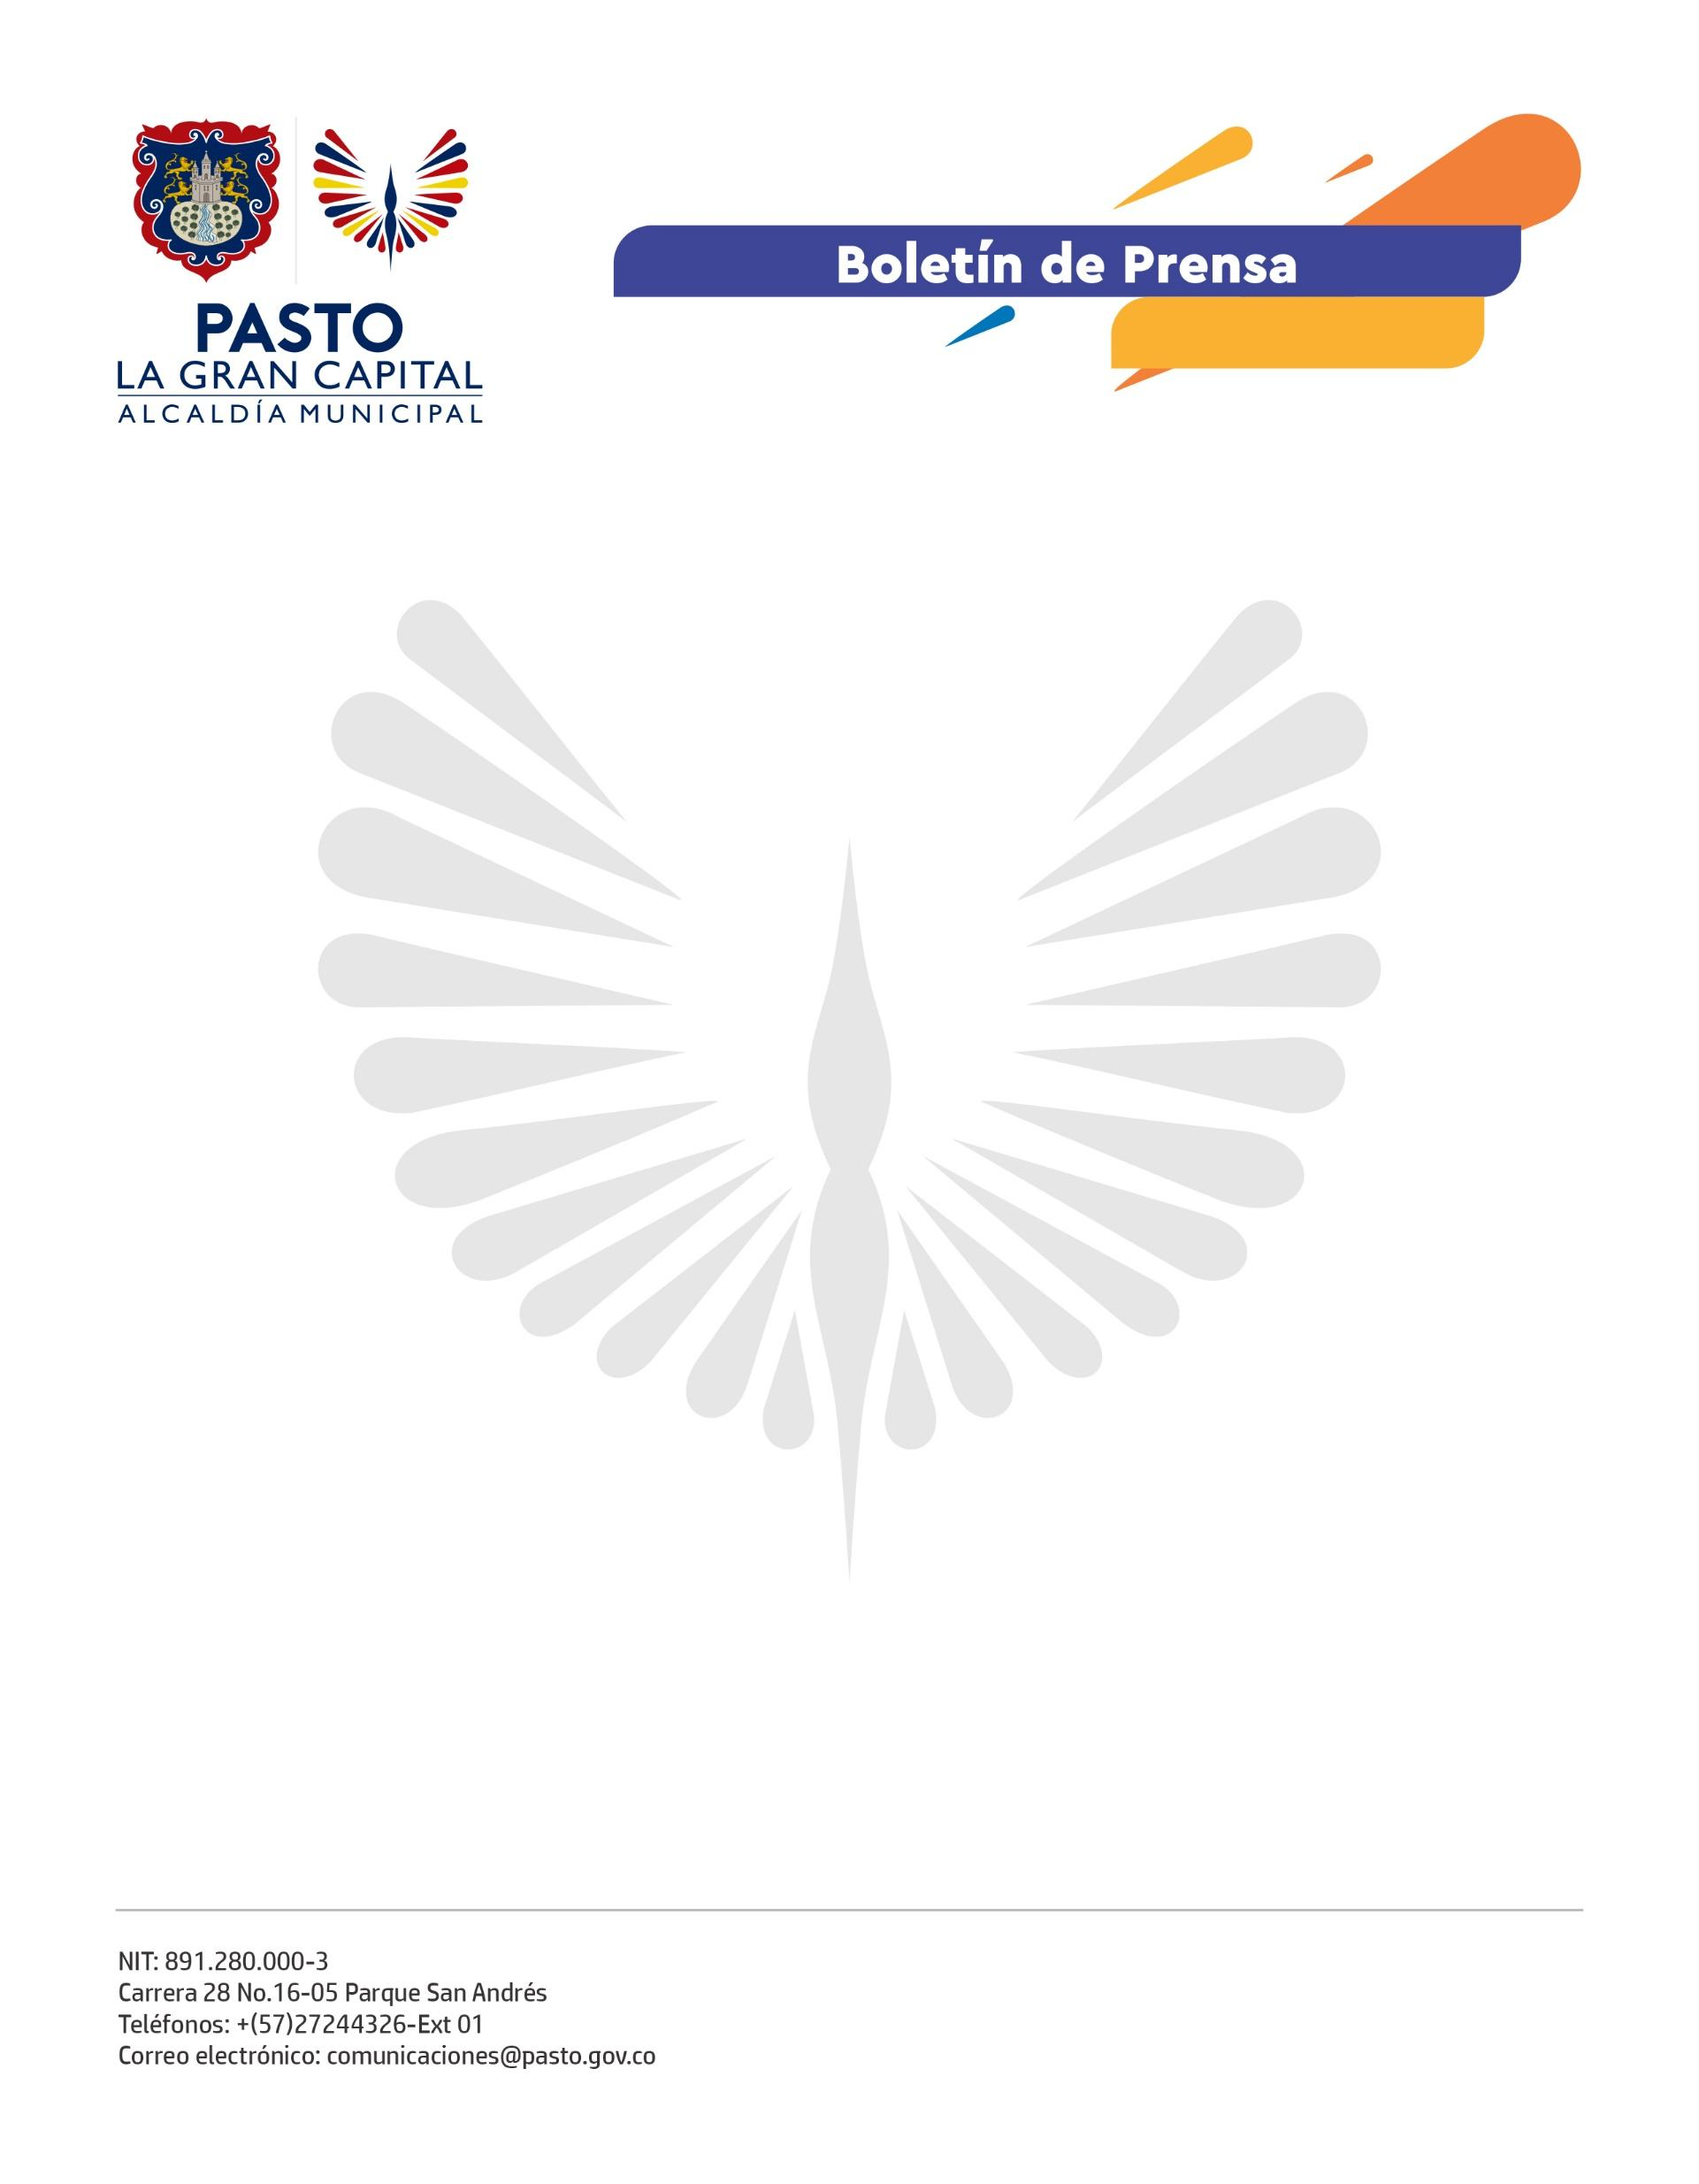
No. 225
21 de abril de 2022

ALCALDÍA DE PASTO, COMPROMETIDA CON EL BIENESTAR Y PROTECCIÓN DE LOS ANIMALES DE COMPAÑÍA, BRINDA ACOMPAÑAMIENTO A LA ASOCIACIÓN DEFENSORA DE ANIMALES DE PASTO, EN REPRESENTACIÓN DEL SEÑOR ÁLVARO ERAZO IPIALES
A través de la Secretaría de Gestión Ambiental, la Administración Municipal reconoce la labor que este ciudadano ha hecho por más de 36 años.
Debido a la información que la comunidad del corregimiento de Jamondino hizo llegar a la Secretaría de Gestión Ambiental, en donde se evidencia la tenencia inadecuada de estos seres, la Administración Municipal actuó en beneficio de ellos, basada en lo estipulado en el artículo 3 de la Ley 1774 de Bienestar Animal, que determina las 5 libertades que deben tener todos los animales.
Luego del inconformismo manifestado por la comunidad de los corregimientos de Catambuco y Jamondino, que no permitieron continuar con el funcionamiento del albergue, la Alcaldía Municipal ofreció al señor Álvaro Erazo usar temporalmente las instalaciones del antiguo Centro de Bienestar Animal, ubicado en el corregimiento de Morasurco, con el compromiso de que él asumiera la responsabilidad de sus animales de compañía, hasta tanto pueda encontrar un lugar idóneo para ellos.
En este punto, a pesar de que no era de su competencia, la Administración Municipal, tomó la decisión de brindarle ayuda con la alimentación para los caninos, actividad que fue imposible continuar porque el lugar fue asegurado con candado.
Con el fin de proteger y garantizar el bienestar de los animales, desde el año 2010 se ha hecho presencia institucional ante esta asociación, con el aporte de 210 kilos de concentrado, desparasitantes, antipulgas y medicamentos para tratar los hongos, además de atención médica veterinaria, jornadas antirrábicas y 70 cupos de esterilizaciones entre 2020 y 2021, sin embargo, el señor Álvaro Erazo no ha permitido que dichas ayudas lleguen a los caninos ni a participado de las jornadas de adopción.
El secretario de Gestión Ambiental, Mario Alejandro Viteri Palacios, aseguró que la competencia de esta dependencia es procurar por el buen trato y el bienestar animal.
"Hemos hecho una intervención de mano de la Personería, Procuraduría, Fiscalía y Policía Ambiental para que esta situación tenga una ruta que nos permita dar solución definitiva a la situación difícil que están atravesando el señor Álvaro Erazo y el albergue del corregimiento de Jamondino, donde empiezan a generarse problemas con la comunidad y los animales", expresó.

No. 225
21 de abril de 2022

Finalmente, el lunes 18 de abril, el equipo de Bienestar Animal de la Secretaría de Gestión Ambiental, junto las entidades mencionadas y la Junta Defensora de Animales (JUDAM), se reunieron con el señor Álvaro Erazo y su apoderada judicial, María Helena Belalcázar, para buscar una solución que beneficie a estos anímales.
En este encuentro, se propuso trasladar a los caninos, que se encuentran en el antiguo CBA, al nuevo, ubicado en inmediaciones de la Unidad Deportiva Recreativa y Ambiental (UDRA), en donde estarán bajo el cuidado de la Alcaldía de Pasto, en un espacio propicio para brindarles atención médica veterinaria, vigilancia 24 horas, limpieza, alimentación y, además, harán parte del programa de adopciones y esterilizaciones.
El señor Álvaro Erazo podrá visitar a sus perros en el horario establecido por el Centro de Bienestar Animal, de lunes a sábado de 10:00 a.m. a 3:00 p.m. y domingos de 10:00 a.m. a 12:00 del mediodía, entre tanto él pueda disponer de un albergue adecuado para los caninos que no sean dados en adopción durante el tiempo que estén bajo el cuidado de la Administración Municipal.

